

考点一：历史上重大改革回眸·梭伦改革
01．（江苏省扬州市2018届高三考前调研测试历史试题）【历史上重大改革回眸】梭伦改革保护公民权利，维护城邦利益，推动了雅典社会发展。阅读下列材料：
材料梭伦取消了所有涉及个人劳役的债务，所有因债务而遭奴役者均被释放，并禁止将来再有任何奴役制度。梭伦立法是一种革命，所有自由人在法律前一律平等，无论贫富都要受同样的约束和惩罚。他使在习惯上早已被认可的私有财产制合法化。他通过开放公民权利以促进雅典的工商业，凡外邦人具有各行业专长、欲携眷永久定居雅典的，可获得公民权利。梭伦将所有在阿提卡的自由民依照财富区分为四个集团，荣誉与税捐也依次区分，不纳税捐就不能享受荣誉（第四级则免税）。他的法律规定在雅典发生暴乱时采取中立的人将丧失公民资格，因为他认为大众对国事漠不关心可以导致国家灭亡；凡殉国者的子女应由国家抚养与教育，这项法律成为雅典人多年勇敢作战的主要原因。他采取中庸之道且保全了邦国，当人们问他一个有秩序而组织良好的国家基础是什么时，他的答复是“人民服从治理的人，而治理的人服从法律”。
——摘编自威尔·杜兰特《世界文明史·希腊的生活》
完成下列要求：
（1）据材料，概括梭伦围绕公民权利所采取的措施。
（2）据材料，分析梭伦改革的主要特点。
（3）据材料并结合所学知识，简析梭伦改革对雅典社会发展的积极作用。
【答案】（1）措施：颁布解负令（废除债务奴隶制），保障公民自由；自由人法律面前一律平等；
私有财产制合法化；开放公民权利；实行财产等级制。
（2）特点：公民权利与义务相对等（或“荣誉与税捐相适应”）；
将公民权利与城邦利益向结合；采取中庸之道；确立法律的权威。
（3）作用：稳定了雅典公民集体，为雅典民主政治奠定基础；
缓和雅典公民内部矛盾，维护城邦整体利益；
促进雅典的工商业发展（社会经济的发展）。
（2）依据材料“他采取中庸之道且保全了邦国，当人们问他一个有秩序而组织良好的国家基础是什么时，他的答复是“人民服从治理的人，而治理的人服从法律”分析回答。
（3）依据材料从稳定了雅典公民集体，为雅典民主政治奠定基础，缓和雅典公民内部矛盾，维护城邦整体利益，促进雅典的工商业发展（社会经济的发展）”等思考回答。
02．（江苏省苏锡常镇2018届高三第三次模拟考试历史试题）【历史上重大改革回眸】
古希腊有些城邦,贵族委托一个德高望重的公民负责改革法律,以消除最明显的不公正现象。雅典的梭伦就是其中之一。阅读下列材料:
材料一 梭伦出身贵族,所以他有资格当选首席执政,但他不是那些作威作福的贵族显族。他的家境中平,早年曾兼营贸易,与商旅为伍,并且周游海外,成为饱学之士,被时人誉为“七贤”之一。他同情平民,又曾在雅典与邻邦麦加拉的战斗中勇立战功,率众攻克应属雅典的萨拉米岛,因此他在群众中很有威望。
——摘编自吴于廑、齐世荣《世界史》
材料二 梭伦:“我给予民众足够的好处,而毫不剥削也不增加他们的权利。对于那些具有实力,并且利用自己的财富施展实力的人,我也注意不使他们受到丝毫损失。”“对于民众如果不过分放纵,也不粗暴地对待他们,他们对首领也会极其顺从。”
——摘编自[法]阿尔德伯特《欧洲史》
请回答:
(1) 据材料一,从梭伦的出身和经历分析,雅典贵族为什么委托梭伦“负责改革法律”?
(2) 据材料二并结合所学知识,指出梭伦改革是如何给下层平民“足够的好处”但又“不过分放纵”的?
(3) 综合上述材料,说明评价历史人物应遵循哪些主要原则?
【答案】(1) 出身贵族,与商旅为伍,饱有学识,同情平民,勇立战功。
(2) 颁布解负令,废除债务奴隶;成立陪审法庭:恢复公民大会为最高权力机构;
财产等级制规定第四等级不能担任公职;第四等级不能参加四百人会议。
(3) 阶级性原则,一分为二原则。
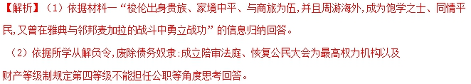
（3）依据所学从阶级性原则,一分为二原则思考回答。
03．（湖北省鄂东南省级示范高中教育教学改革联盟2018届高三上学期期中联考历史试题）【历史—选修1：历史上重大改革回眸】
在处理“国与民”的关系上，梭伦改革和商鞍变法各有选择。阅读下列材料：
材料一校伦改革的各项原则较其细节更为重要。校伦通过用法律手段恢复最下层各阶级的人身自由权利以及加强他们在国家的政治经济生活中的地位。他把国家（注：指稚典城邦）笠于党派或氏族之上……他的法律经宗教仪节而斌有神圣之意：每一个公民都宣誓遵从。……
对城邦内每一个阶级他都适度地给予责任，他倡导阶级与阶级之间的社会公正的理想。他诉之于理性、自由、温和与人道。雅典时常不能达到校伦的标准，但它承认这些标准是其永恒的遗产。
—摘编自哈蒙德《希腊史》
材料二商鞅把法作为树立国家权力的最重要的手段来强调……关于惩罚方面，对犯罪集体负责的原则也得到了强调。……他明令禁止父亲与成年之于或成年的弟兄在一户同居。……为了控制的目的而把民众分成小单位的基本思想在以后的帝国时代，甚至晚至民国时代，仍行之不极。……商鞍的主要目的是建立一个以勤劳的农民和有纪律的军队为基础的统一而强大的国家，军队的士兵实际上征自农民。
—摘编自《剑桥中国秦汉史》
请回答：
（1）据材料一，概括梭伦改革中协调“国与民”之间关系的基本原则。
（2）据材料二，结合所学知识，概括商鞅变法的主要目的及其对待民众的举措。
（3）综合上述材料，指出梭伦改革和商鞅变法在处理“国与民”关系上的不同价值取向。
【答案】（1）原则：保护公民权利和地位；维护城邦利益；实行法治；责任适度，倡导公正；注重人道主义。
（2）目的：控制民众，强化集权，实现富国强兵。
举措：严刑峻法；什伍连坐；实行小家庭制；奖励耕战。
（3）价值取向：梭伦改革中城邦重视保护公民权利和地位，视城邦与公民为一体；商鞍变法中国家控制民众，民众只是政府实现富国强兵的工具。
【解析】【历史一一选修1：历史上重大改革回眸】
（1）据材料一中“梭伦通过用法律手段恢复最下层各阶级的人身自由权利以及加强他们在国家的政治经济生活中的地位”得出保护公民权利和地位；“他把国家（雅典城邦）置于党派或氏族之上”得出维护城邦利益；他的法律“每一个公民都宣誓遵从”得出实行法治；“对城邦内每一个阶级他都适度地给予责任，他倡导阶级与阶级之间的社会公正的理想”得出强调责任适度，倡导公正；“他诉之于理性、自由、温和与人道”得出注重人道主义。
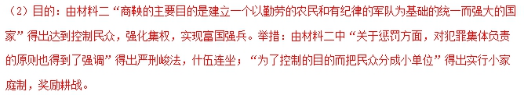
（3）两次改革在处理“国与民”关系上的不同价值取向：综合两则材料看出，雅典实行民主政治，重视保护公民权利和地位；商鞅变法加强专制主义中央集权，民众只是政府实现富国强兵的工具。

考点二：历史上重大改革回眸·商鞅变法
01．（重庆市綦江中学2018届高三高考适应性考试历史试题）历史上重大改革回眸
李悝（前455——前395年）法家重要代表人物，后出任魏文侯相，主持变法。
政治上废除维护贵族特权的世卿世禄制度，奖励有功国家的人。经济上正式废除了中国传统的井田制，采取“尽地利之教”的政策。第三是实行法治，对于国家法令、政府职能、官员的升迁奖惩、军功的奖励，都做了最完备的规定。第四就是改革军事制度对军队的士兵进行考核，并且按照不同士兵的作战特点，重新将他们进行队伍编排，发挥军队的作战优势。
李悝为了进一步实行变法，巩固变法成果，著成《法经》一书，以法律的形式肯定和保护变法。
（1）根据材料并结合所学知识，概括指出李悝变法的特点
（2）根据材料并结合所学知识，分析李悝变法的影响
【答案】历史上重大改革回眸
（1）特点：改革较全面、彻底；以富国强兵为目的；注重法治，以法律形式推进
（2）影响：打击了旧势力，加强了君主权力，调动了生产积极性，促进了农业发展，提高了军队战斗力；增强了魏国实力，成为战国初期强国之一；传播了法家观念，增强了法家影响力；推动了战国时期由奴隶社会向封建社会的转型；开启了战国变法的先河，推动了后来商鞅等人的变法。
【解析】本题考查李悝变法的特点和影响，主要考查学生联系所学解决问题的能力和对材料信息的分析概括能力。
（1）李悝变法的特点，应当联系所学有关内容，结合材料中的“奖励有功国家的人”“发挥军队的作战优
势”和“实行法治，对于国家法令、政府职能、官员的升迁奖惩、军功的奖励，都做了最完备的规定”等
信息，从改革较全面彻底、以富国强兵为目的、注重法治以法律形式推进等方面来回答。
（2）李悝变法的影响可以根据材料中的“废除维护贵族特权的世卿世禄制度”“采取‘尽地利之教’的政策”“对军队的士兵进行考核”“以法律的形式肯定和保护变法”等信息，并联系所学有关内容，从对当时的社会生产力、魏国的实力、社会转型以及其后的变法活动所产生的影响来回答。
02．（江苏省盐城市2018届高三下学期第三次模拟考试历史试题）【历史上重大改革回眸】商鞅变法使秦国迅速走上强国之路。阅读下列材料：
材料 战国初期，秦国虽有一定的地缘政治优势，却是华夏体系中的落后国家，当时地处中原的国家都以“戎翟”这个贬义词来称呼秦国。
商鞅确定的改革方略是：首先，只有国家强大，才能在战争中有立足之地；其次，只有改革落后的制度，秦国才能强大；再次，只有摧毁落后和保守的秦国宗氏制度，改革才能进行。为此，商鞅采取的主要措施是农耕、军功、法治、集权四大方略。具体而言就是以重农主义为取向的农耕政策，以国家主义为取向的集权政策，以平民主义为取向的军功政策，以法治主义为取向的以法治国方略。
商鞅新法推行10年，使秦国从原来的“始秦戎翟之教，父子无别，同室而居”的一个极其落后的国家，变成“秦民大说（悦），道不拾遗，山无盗贼，家给人足。民勇于公战，怯于私斗，乡邑大治”。
——摘编自叶自成《商鞅的创新精神与秦国对大国的超越》
完成下列要求：
（1）据材料并结合所学知识，指出商鞅变法的历史背景。
（2）据材料并结合所学知识，指出商鞅在“农耕、军功、法治、集权”四个方面所推行的具体举措。
（3）据材料并结合所学知识，分析指出商鞅变法使秦国走向富强的主要因素。
【答案】（1）背景：战国时期的大动荡、大发展、大变革（诸侯争霸，战乱频繁，生产力发展，社会变革蓬勃兴起）；秦国落后于东方诸国，渴望国家强大。
（2）农耕：奖励耕织、重农抑商；军功：废除世卿世禄制，实行军功爵制；法治：严刑峻法、推行法治；集权：废分封、行县制。
（3）因素：变法顺应历史潮流；改革坚持诚信和创新。
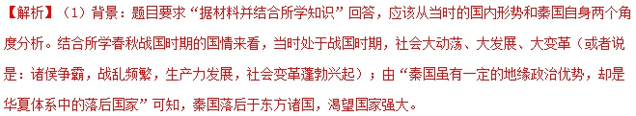
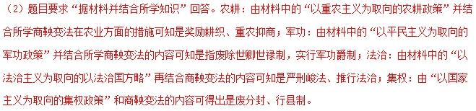
（3）因素：题目要求“据材料并结合所学知识”回答。由材料看，商鞅变法取得了巨大的成功，秦国实现了富国强兵。根据其变法的内容和当时所处的时代形势可得出，商鞅变法顺应历史潮流；改革坚持诚信和创新。
点睛：选修部分题目的答题依据基本上有两种：一是“根据材料”，另一个是“根据材料并结合所学知识”，而且近几年的高考命题者越来越钟情于后者，这是因为这既可以考查到考生准确提取和解读材料信息的能力，又可以考查调动所学相关史实和相关技巧的能力，可谓“一箭双雕”。这一题的两个题目就都属于后者。
03．（2018年高考历史模拟试卷（一））【历史——选修1：历史上重大改革回眸】阅读材料，完成下列要求。
材料一 宗室非有军功论，不得为属籍。……有功者显荣，无功者虽富无所芬华。……令既具，未布，恐民之不信，已乃立三丈之木于国都市南门，募民有能徙置北门者予十金。……集小乡邑聚为县，置令、丞，凡三十一县。为田开阡陌封疆，而赋税平。
——《史记·商君列传》
富强者并兼山泽，贫弱者望绝一廛，致令地有遗利，民无余财。或争亩畔以亡身，或因饥馑以弃业，而欲天下太平，百姓丰足，安可得哉？今遣使者循行州郡，与牧守均给天下之田。
——《魏书·高祖纪上》
材料二
旧无三长，唯立宗主督护。所以民多隐冒，五十、三十家方为一户。(李)冲以三正治民，所由来远，于是创三长之制而上之。
——《魏书·李冲传》
（1）根据材料一商鞅变法和孝文帝改革在土地问题上分别采取了什么措施？简要分析采取这些措施的不同原因。
（2）材料一、材料二都涉及政治上的改革，分析其作用方面的共同点。
【答案】(1)商鞅变法：废井田、开阡陌，确立土地私有制；孝文帝改革：推行均田制。
原因：商鞅变法时期，井田制崩溃；孝文帝改革时期，土地兼并严重。
(2)都打击了旧势力；有利于加强中央对地方的统治。
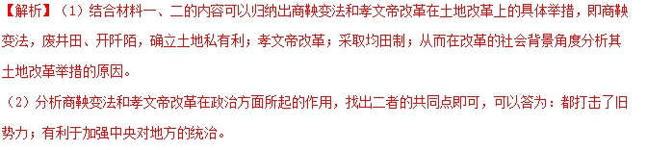

考点三：历史上重大改革回眸·北魏孝文帝改革
01．（上海市虹口区2018届高三下学期教学质量监控（二模）历史试题）仔细观察下列一组王朝迁都图，为了学习先进文化而进行迁都的是
A. 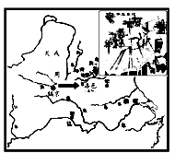
B. 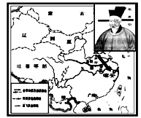
C. 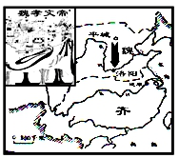
D. 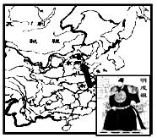
【答案】C
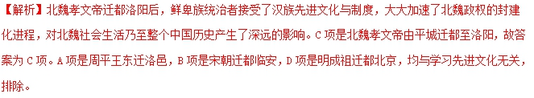
点睛：本题的解答首先是理解每一幅王朝迁都图反映出的历史事件，然后再联系所学有关史实，可知北魏孝文帝迁都洛阳与学习先进文化有关，据此确定答案。
02．（河南省林州市第一中学2018年高三下学期3月调研考试历史试题）北魏孝文帝改革规定：“诸男夫十五以上授露田四十亩，妇人二十亩……老免及身没则还田。……男夫给二十亩，课种桑五十株；桑田皆为世业，身终不还。”“其民调，一夫一妇，帛一匹，粟二石……此外复有杂调。”以下最能反映材料信息的是
A. 政府分配的土地全部归农民所有
B. 国家将土地按人口多少进行分配
C. 国家将土地分成小块分给给农民耕种
D. 耕种国家土地的农民需承担国家的租役
【来源】【全国百强校】
【答案】D
【解析】材料反映了北魏均田制，但不能说明政府分配的土地全部归农民所有，故A错误；材料也无法体现国家将土地按人口多少进行分配，故B错误；材料并未反映国家将土地分成小块分给给农民耕种，故C错误；材料“其民调，一夫一妇，帛一匹，粟二石……此外复有杂调”说明耕种国家土地的农民需承担国家的租役，故D正确。故选D。
点睛：本题解题的关键是抓住材料关键信息“男夫十五以上授露田四十亩，妇人二十亩……其民调，一夫
一妇，帛一匹，粟二石……此外复有杂调”，学生应该结合所学知识从均田制的角度出发，即可排除不符
合题意的选项，进行正确判断。
03．（2018年福建省莆田市莆田第十中学高三文综一模历史试题）阅读下列材料
材料一魏主曰：“国家兴自北土，徙居平城，虽富有四海，文轨未一。此间用开之地，非可文治，移风易俗，信为甚难。崤函帝宅，河洛王里，因兹大举，光宅中原
——《魏书》
材料二北魏时一位皇帝决心把都城迁到洛阳，但迁都的决定遭到许多鲜卑贵族的反对。于是，公元493年，这位皇帝以南征为名，亲率二十万大军南下。一路上秋雨连绵，道路泥泞，长途跋涉的鲜卑贵族和官兵们疲惫不堪，到洛阳后不愿意继续前进了，于是这位皇帝趁机说，行军中途，怎么可以无功而返？如果不愿意继续南征，可以先定在此，以后再做南征的打算！于是宣布定都洛阳，次年正式迁都，……南朝官员陈庆之出使北魏，目睹了洛阳经济、文化兴盛的景象后，感慨地说“以前以为长江以北都是落后的‘异族’风气，现在才知道中原地区礼仪兴盛，人才济济，难以言传。”
请回答：
（1）根据材料一并结合所学知识概括北魏孝文帝迁都的原因。
（2）孝文帝迁都有什么历史影响？给我们什么样的启示？
【答案】（1）政治改革上考虑，迁都是为了冲破鲜卑族上层贵族对改革的阻力，取得汉族地主对改革的支持．在旧都平城，鲜卑族守旧势力是占据了上风的，而洛阳是汉族地主势力的中心；经济：北魏原都城平城气候干旱，出产的粮食不能满足都城众多人口的需要；防御上考虑：平城的位置偏北，不利于北魏对中原广大地区的统治；文化上：也不利于鲜卑政权学习和接受汉族先进的文化，所以北魏孝文帝要迁都洛阳．
（2）便于学习和接受汉族先进文化；加强对黄河流域的控制，巩固统治；促进了汉与鲜卑族之间的民族融合．启示：任何改革都不是一帆风顺的，往往受到旧势力的阻碍与反对，在遇到阻碍时，可以采用一些策略来达到目的．
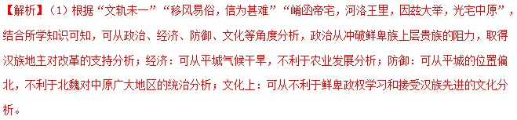
（2）影响：结合所学知识，可从学习汉族先进文化，加强对黄河流域的控制，巩固统治和促进民族融合等角度回答。启示：可从改革的艰巨性和曲折性分析。
考点四：历史上重大改革回眸·王安石变法
01．（广东省汕头市2018年高三普通高考第三次模拟考试文综历史试题）（历史——选修1：历史上重大改革回眸）
材料 熙宁二年（1069年），宋神宗任命王安石为参知政事，进行变法。王安石以“民不加赋，而国用饶”的理财思想为指导，推行开辟财源的变法措施。他设置“制置三司条例司”，制定全国一年用度的预算，颁布施行，以节省开支。考察全国的农田、水利和赋税，另订管理办法，以尽地利而增税收。颁布青苗法，把救济贫民用的常平、广惠等粮仓的积谷，变钱借给贫困的农民，秋收加息二分收回，以免农民受到豪富的盘剥。实行募役法，以贫富为标准，把百姓分为五等，按等缴纳“免役钱”。本来没有差役的“单丁”、“女户”、“官户”等人家，则出“助役钱”。政府即以此钱募役。除此之外，还推行均输法、市易法、方田均税法、农田水利法等新法。煕宁二年公布办法征求意见，次年在开封府试行，接着才正式向全国推行。青苗法实施中，出现了地方官强行让百姓向官府借贷，而且随意提高利息、加重盘剥的现象。这成为反对派攻击新法的借口。新法一直在守旧派的攻击和变法派内部意见不一致的艰难情况下进行。1085 年，神宗去世，哲宗继位，变法派成员相继被排挤出朝廷，史称“元佑更化”，变法受挫。
——摘编自傅乐成 《中国通史》等
（1）根据材料并结合所学知识，概括王安石理财措施的特点，并指出其意义。
（2）根据材料并结合所学知识，简析王安石变法受挫的原因。
【答案】（1）特点：不增加人民负担；以开源为主，节流为辅；综合施策，涉及面广；先试行再推广，审慎推进；夺豪强富商之利，注重保护平民。
意义：有利于保障农时，促进农业生产的发展；有利于抑制土地兼并，缓和社会矛盾，巩固统治；有利于增加国家财政收入；有利于农民对国家的人身依附性的逐步松弛；推动宋代货币流通、商品经济的发展。
（2）原因：损害了大地主、官僚的利益，遭到反对；变法执行不善，引起民间不满；支持变法的神宗去世；反对势力固守成规，形成强大的阻力；用人不当等。
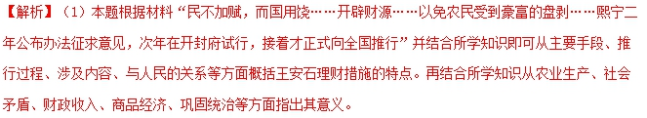
（2）本题根据材料“青苗法实施中，出现了地方官强行让百姓向官府借贷，而且随意提高利息、加重盘剥的现象。这成为反对派攻击新法的借口。新法一直在守旧派的攻击和变法派内部意见不一致的艰难情况下进行”并结合所学知识即可从守旧派的阻碍反对、群众利益受损、用人和执行问题等方面简析王安石变法受挫的原因。
02．（四川省成都市第七中学2018届热身考试文科-历史试题）（历史——选修1：历史上重大改革回眸）
材料从中唐开始，藩镇和一些势力较大的州郡常常以种种借口和手段，截留应该上缴中央政府的赋税，久而久之，形成了财政上的“留使”“留州”制度。到了五代时，藩镇节度使甚至直接派自己的亲信武将管理场（征收赋税的场所）务，赋税大权落入节度使手中。
赵匡胤发布诏令，要求各州除留下必要的经费外，其余贡赋中属于货币的部分要全部奉送到京，不得无故截留。同时，赵匡胤还以中央支付给大藩“公使钱”为条件，废除了“留使”“留州”制度，收回了藩镇所控制的部分财权。此后，赵匡胤还在中央设立了分管财政的三司，设三司使和三司副使，总管各地贡赋和中央财政，加强了中央集权的统治。这些措施对解决藩镇割据、维护国家统一起到了重要作用，稳固了国家的政治、经济、军事基础，促进了经济的快速发展。
——《河洛税史寻幽：北宋立国行新制，中央“集财”国库丰》
（1）根据材料并结合所学知识，概括宋初财政制度改革的背景和措施。
（2）根据材料并结合所学知识，分析宋初财政制度改革的影响。
【答案】（1）背景：唐末五代时期，地方截留中央财赋，威胁中央政府；北宋建立后大力加强中央集权。
措施：地方除留下必要经费外，其余财赋中的货币部分全部上交；通过中央支付大藩“公使
钱”收回地方财权；中央设立专门机构总管全国财赋。
（2）影响：加强了中央集权；增加了中央政府的财政收入；促进了社会经济的发展；削弱了地方自主权。
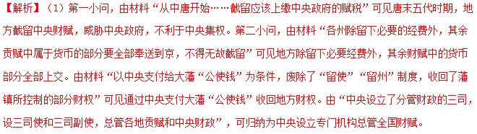
（2）由材料“加强了中央集权的统治。这些措施对解决藩镇割据、维护国家统一起到了重要作用，稳固了国家的政治、经济、军事基础，促进了经济的快速发展。”可以归纳出答案。
03．（山西省太原市第五中学2018届高三第二次模拟考试（5月）历史）（历史上重大改革回眸）阅读下列材料，回答问题：
材料常平仓法，以丰岁谷贱伤农，故增价收粜（卖出粮食），使蓄积之家无由抑塞，农夫须令贱籴；凶岁谷贵伤民，故减价出籴（买进粮食），使蓄积之家无由邀勒，贫民须令贵籴。物价常平，公私两利也。安石以常平法为不善，更将籴本作青苗钱，散与人户，令出息二分，置提举官以督之。
（司马光曰）今言青苗之害者，不过谓使者（官员）骚动州县，为今日之患耳。而臣之所忧，乃在十年之外，非今日也。……今出钱贷民而敛其息，富者不愿取，使者以多散（贷出）为功，一切抑配（即强制百姓向官府借贷），恐其逋负（拖欠），必令贫富相保，贫者无可偿，则散而亡四方；富者不能去，必责使代偿数家之负。春算秋计，辗转日滋，贫者既尽，富者亦贫。十年之外，百姓无复存者矣。
——摘编自邓之诚著《宋辽金夏元史》
（1）根据材料并结合所学知识，分析王安石对常平法进行改进的目的。
（2）结合材料并根据所学知识，评述司马光的观点。
【答案】（1）目的：调节粮价，抑制豪强；保障农业生产，保护农民利益；保证和增加政府收入。
（2）司马光认为，青苗法的实施造成官员趁机邀功勒息，穷人逃亡，富人变穷。这部分是守旧派的攻击和贬损；客观上也反映了青苗法在增加政府收入的同时，执行不善造成百姓不堪重负，存在设计与执行缺陷。
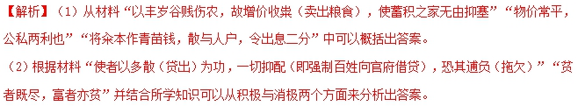

考点五：历史上重大改革回眸·欧洲的宗教改革
01．（黑龙江省哈尔滨市第三中学2018届高三第二次模拟考试文综历史试题）【历史——选修1：历史上重大改革回眸】
材料一
（德意志）“所在教士职位都应该脱离那暴虐的教皇，并且要恢复地方主教的职权”；“应该规定，凡属世俗的事都不应该送到罗马判决，只应该由世俗当局处理。”
——马丁·路德《致德意志民族基督教贵族公开书》（1520年）
材料二
加尔文认为基督教学说必须适应经济生活的需要，每一个基督徒都可以通过自己在现世的勤奋劳作与成功来证明自己是上帝的“选民”。
——摘编自裔昭印主编《世界文化史》（增订版）
材料三
恩格斯说：“在路德遭到失败的地方，加尔文却获得了胜利……加尔文的教会的组织是完全民主的和共和的；而在上帝的王国已经共和化了的地方，人间的王国还能够依然从属于君王、主教和领主吗？当德国的路德教变成诸侯手中驯服的工具的时候，加尔文教在荷兰创立了共和国……”。
——《马克思恩格斯全集》
（1）根据材料，分别概括马丁·路德和加尔文的主张。
（2）根据材料并结合所学知识，分析加尔文改革“获得了胜利”的原因。
【答案】（1）路德：建立民族教会；司法实行政教分离。加尔文：主张适应现世生活；提倡个人奋斗；建立共和式长老制；实行政教合一。
（2）原因：适应了新兴资产阶级进行资本原始积累的要求，得到其广泛支持；更加有力地打击了封建势力，扫除改革障碍。
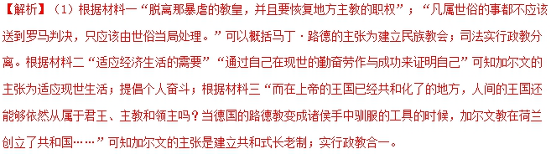
（2）根据材料“在路德遭到失败的地方，加尔文却获得了胜利”并结合所学可知加尔文改革“获得了胜利”的原因是适应了新兴资产阶级进行资本原始积累的要求，得到其广泛支持；更加有力地打击了封建势力，扫除改革障碍。
02．（辽宁省朝阳市普通高中2018届高三第一次模拟考试文科综合（历史部分））【历史上重大改革回眸】阅读材料，回答问题。
材料一
亨利八世（1491—1547）确实对自己的正统观念颇为得意。当英国有些无名之辈于1520年左右开始私下谈论路德观点时，亨利自己就撰写了《保卫七项圣礼》，加以严词驳斥，一位感恩戴德的教皇为此授予他“宗教信仰的保卫者”的称号。
——美·帕尔默等《近现代世界史》
材料二
如果不是亨利八世由于其婚姻上面临的阻力而颁命令，英格兰决不会与罗马决裂……亨利离婚案令在位教皇克莱门特七世左右为难。如果他拒绝国王的请求，英格兰或许就会背离天主教……另一方面，如果教皇宣布婚姻无效，他就会激怒凯瑟琳之侄、神圣罗马帝国皇帝查理五世，后者当时正出征意大利，有令教皇丧失其俗权的危险。克莱门特无计可施，看来只好拖延不决。
——《世界文明史》
材料三
1531年，他（亨利）召集英格兰教士会议，勒令他们承认他是英格兰教会的“最高首脑”。随后他说服议会颁布一系列法律，终止向罗马交纳一切贡纳，宣布英格兰教会是一个独立的、民族的单位，只从属于国王。1534年议会通过了《至尊法案》……英格兰教会与罗马的最后一点联系也被切断了。然而，这些法令仍未使英格兰成为一个新教国家。
——《世界文明史》
（1）在路德改革之初，亨利八世与罗马教廷的关系如何？罗马教皇对亨利离婚案是怎样的态度？从中你可以看出当时欧洲社会存在怎样的突出矛盾？
（2）英格兰宗教改革的内容主要有哪些？为何在作者的眼中，改革后的英格兰依然没有成为一个“新教国家”？
【答案】【历史上重大改革回眸】
（1）关系：亨利八世维护罗马教会的正统观念，批驳路德的观点，受到教皇的奖励。
态度：采取拖延，两不得罪的态度。矛盾：王权与教权矛盾突出。
（2）内容：英格兰教会成为民族教会，与罗马教会脱离关系，不再向罗马交纳贡赋；国王
成为教会的最高领袖。
原因：英国国教保留了天主教的主教制、基本教义和仪式。
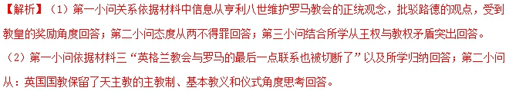
03．（河北省辛集中学2018届高三上学期模拟考试二十一历史试题）（历史上重大改革回眸）
阅读下列材料，回答相关问题。
材料一耶稣坐在圣殿库房的对面，看大家怎样投钱在奉献箱里。很多有钱人投进许多钱；后来一个穷寡妇上来，投进两个小铜板，约等于一文钱。耶稣把他的门徒都叫过来，对他们说：“我实在告诉你们，这个穷寡妇所投进奉献箱的比其他的人都多。别人是从他们的财富中捐出有余的；可是她已经很穷，却把自已全部的生活费用都献上了。”
——摘编自马丁·路德翻译的德文圣经
材料二人们只有通过信仰，而不是其他任何手段，才能回报上帝。
——马丁·路德
通过永恒的、不变的意图，上帝始终决定着谁可以被拯救，谁将被毁灭。
——约翰·加尔文
（1）根据材料一并结合所学知识回答，马丁·路德翻译的德文圣经对当时的德国产生了什么历史影响？
（2）比较材料二中马丁·路德与加尔文主张的异同。结合所学知识，评述他们的共同主张在欧洲历史上产生的积极作用。
【答案】（1）进一步宣传《圣经》是人们信仰唯一的神圣权威，掀起了反对罗马教廷的浪潮，推动了宗教改革的发展；促进了德意志民族语言的形成和发展，为德意志的统一创造了条件。
（2）共同主张：信仰得救。不同主张：加尔文还提出了“先定论”。积极作用：否定了教皇和教会的统治，极大解放了人们的思想。
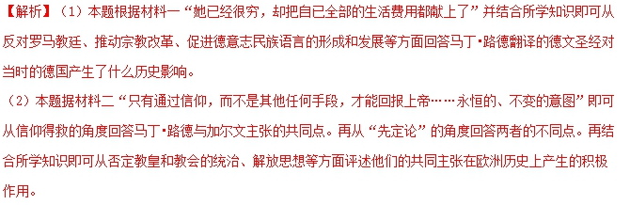

考点六：历史上重大改革回眸·阿里改革
01．（四川省成都经开区实验中学2018届高三高考模拟考试文科综合历史试题）【历史一历史上重大改革回眸】
阅读材料，回答问题：
材料一“我们所干的每一件事都意义重大，但最重要的莫过于增加枪支。”
——穆罕默德·阿里
材料二阿里的迅速扩张与英国的殖民利益发生了严重冲突。1839年，在英国的策动下，奥斯曼帝国发动了对埃及的战争。1840年，英国联合俄、普、奥签订了干涉埃土冲突的条约。11月，阿里同英国签订《英埃协定》，被迫承认埃及仍然是土耳其的一个行省。
——据人教版教材
材料三“日本君臣变法兴治，南灭琉球，北辟虾夷，欧洲大国，睨而不敢伺”。中日甲午战争中，日本又取得了胜利，日本政府充分利用这一时机与欧美各国重新谈判，加快了废除不平等条约的进程。1911年，废除了全部不平等条约。
——据人民版教材
（1）材料一中阿里意识到改革的重点是什么？结合所学指出其“增加枪支”的目的。
（2）据材料二、三指出埃、日两国对外扩张的不同影响。
【答案】【历史一历史上重大改革回眸】
（1）重点：增强军事力量。目的：解除内忧外患，巩固政权，对外扩张，建立大帝国。
（2）影响：埃及的扩张招致列强干涉，未能真正实现民族独立。日本的扩张提高了国际地位和实力，逐渐实现了民族独立。
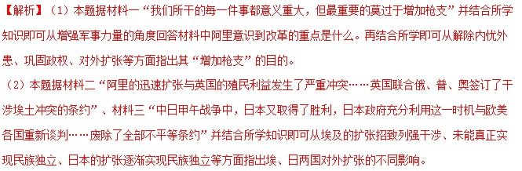
02．（2018年山东省青岛市高三统一模拟考试文综历史卷）（10分）【历史——历史上重大改革回眸】
阅读材料，回答问题。
材料一 （穆罕默德·阿里）取得的成就很多，都是革命的。他开始兴修近代的灌溉系统；引进棉花的栽培，棉花迅速地成为国家最大的资源；重新开辟亚历山大港；鼓励对外贸易；派学生到国外去学习；开办各种学校……；建立一所翻译学校，在1835至1848年间将大约2000本欧洲的著作译成阿拉伯语。穆罕默德·阿里还聘请外国专家帮助他建立中东第一支新式的陆海军。他甚至勇敢地试图在埃及建立一个近代化的工业结构，而且他的确在开罗和亚历山大兴建了大量的工厂。不过，这些企业最后由于国内的不足之处和欧洲诸强国的反对而失败。
——斯塔夫里阿诺斯《全球通史》
材料二 “穆罕默德·阿里的政治改革使他成为埃及的封建独裁者。”
（1）据材料一说明穆罕默德·阿里为学习西方先进技术所采取的措施。（4分）
（2）据材料二及所学知识，指出穆罕默德·阿里改革的根本目的，并分析改革的性质。（4分）
（3）结合材料一、二，谈谈你对穆罕默德·阿里改革的认识。（2分）
【答案】（1）措施：鼓励对外贸易；派学生到国外去学习；开办各种学校；翻译欧洲著作；聘请外国专家帮助建立新式的陆海军；在埃及建立近代化的工业结构等。（4分，答出四点即可）
（2）根本目的：巩固封建专制统治，建立强大的帝国，富国强兵。（2分）
性质：是封建统治阶级图强自救的改革，并未根本改变封建制度。（2分）
（3）认识：穆罕默德·阿里改革促进了埃及近代化，但政治改革未能适应近代化要求，最终导致改革失败。（2分）
【解析】略
03．（学海大联考 2018届高三名校大联考模拟试卷（五）文科综合历史试题）【历史——选修1：历史上重大改革回眸】
材料一自18世纪中叶或末期开始，俄国局势的发展提出了两个根本性的问题，而正确地安排好俄国的政治生活和经济生活则取决于这两个问题的解决：第一，关于解除强制性农奴劳动问题；第二，关于各个阶层恢复参与政治经济事务的问题。
——【饿】瓦·奥·克柳切夫斯基《俄国史教程》
材料二19世纪以后，俄国发生了多次革命和改革。1825年，十二月党人发动起义，提出建立欧洲式的立宪政权，随后，民粹派喊出了“土地与自由”的口号。1861年，沙皇在迫不得已的情况下宣布解放农奴，接着又进行了地方自治和司法制度的改革。……在1905年的革命中，争取人民的民主权利和解决农民的土地问题仍然是革命的首要目标。在革命风暴的压力下，沙皇虽然颁布了设立国家杜马的法令，但他一直任意解散杜马。在随后的斯托雷平的土地改革中，既没有解放农民，也没有真正给农民土地所有权。
——柳植《20世纪俄国历史曲折发展的启示》
（1）阅读材料并结合所学知识，指出俄国沙皇是怎样解决材料一所谓“两个根本性的问题”的。
（2）综合上述材料，试分析俄国资本主义缓慢发展的原因。
【答案】（1）废除农奴制；建立地方自治制度（或杜马制度）。
（2）落伍的政治，如农奴制度、沙皇制度的阻碍；保守的改革，如1861年改革、斯托雷平改革的效果有限；动荡的局势，如十二月党人起义、民粹派运动、1905年革命对经济发展造成了一定破坏。（每个角度。
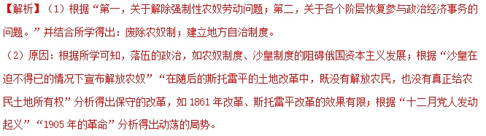

考点七：历史上重大改革回眸·俄国农奴制改革
01．（河北省平泉市七沟中学2017-2018学年高三下学期历史练习卷）【历史—选修1：历史上重大改革回眸】
俄国1861年农奴制改革的影响重大而深远。阅读下列材料：
材料一
在俄国，“解放”农民的是地主自己，是专制沙皇的地主政府和它的官吏。……一在俄国，农奴制崩溃以后，城市的发展、工厂的增加、铁路的修建愈来愈迅速了。农奴制的俄国被资本主义的俄国代替了。……农奴被新一代的农民代替了。这新一代农民常常外出做零工，他们在城市里从流浪生活和雇佣劳动的痛苦经历中学会了一些东西。在大城市中，工厂里的工人人数日益增加。工人渐渐联合起来，展开反对资本家和反对政府的共同斗争。
﹣﹣列宁《农奴制崩溃五十周年》
材料二
改革决定之所以非常复杂，就是因为它是官僚机构的改革方案。地主方案很简单，一切土地归地主。农民方案很简单，无须赎买，就得到全部土地，唯独专制制度的方案带有妥协性，错综复杂。没有政府的参加，这个方案就无法实现。……无论从哪一方面去研究1861年的改革，我们都可以发现，这是一条在所有可能向新制度发展的道路中最缓慢的道路。
﹣﹣波波夫《俄国一八六一年“伟大改革”的内幕》
请回答：
（1）结合所学知识，指出地主“解放”农民的主要原因。据材料一，归纳列宁对农奴制改革的认识。
（2）据材料二，说明“专制制度的方案”得以实现的重要因素。结合所学知识，指出实施这一方案的具体措施。
【答案】（1）社会矛盾激化；维护统治．走上资本主义道路，推动近代化进程；改变阶级关系，推动工人运动兴起．
（2）方案具有妥协性；政府自上而下推行． 农奴获得人身自由；农奴赎买份地．
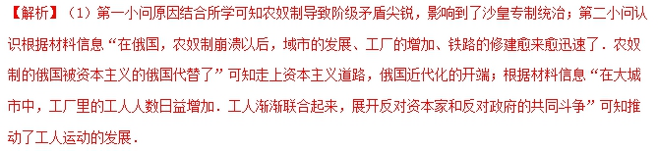
（2）第一小问因素根据材料信息“唯独专制制度的方案带有妥协性，错综复杂．没有政府的参加，这个方案就无法实现”可知方案带有妥协性，政府的参与保障了推行．第二小问具体措施回答“二一九法令”的内容即可．
点睛：本题旨在考查学生对俄国1861年农奴制改革的了解，1861年农奴制度改革毕竟加速了俄国资本主义的发展，在一定程度上使生产关系与生产力相适应，使资本主义在国民经济许多部门中得以确立．俄国开始出现了一个新的社会经济状态．所以列宁认为，“1861年2月19日标志着从农奴时代中成长起来的新的资产阶级的俄国的开端”．
02．（2018届南京、盐城市高三一模考试高三历史试卷）【历史上重大改革回眸】1861年改革是俄国历史上的一个重大转折点。阅读下列材料：
材料战争进一步加剧了俄国国内的阶级矛盾，爆发了席卷全国的农民运动，迫使沙皇政府走上了“自上而下”的改革道路。1861年改革虽然是在农奴主主持下进行的，但就其内容而言，是资产阶级性质的。改革废除了地主对农民的封建统治权力，使2100多万农民从农奴制的枷锁下解放出来。为适应新的经济关系，又对政治上层建筑作了局部调整。这些变革毕竟促进了俄国资本主义的发展。因此，农奴制的废除成为俄国社会历史上的一个重大转折点。
——摘编自吴于廑、齐世荣《世界史·近代史编》
完成下列要求：
（1）材料中的“战争”是什么？据材料并结合所学知识，分析这场战争给俄国带来的影响。
（2）据材料并结合所学知识，指出农奴制废除后，俄国在“政治上层建筑”方面进行了哪些调整？
（3）据材料并结合所学知识，谈谈你对“农奴制的废除成为俄国社会历史上的一个重大转折点”的理解。
【答案】（1）战争：克里米亚战争；影响：加剧俄国国内矛盾，引发农民运动，迫使政府改革；使俄国国际地位一落千丈，动摇了其在欧洲霸权地位。
（2）调整：建立地方自治机构；改革司法制度（废除等级法院，建立统一的各级法院；公开诉讼程序）；进行军事改革（义务兵役制，改革军事管理）；教育改革（鼓励办学，扩大大学自主权，引进西方书籍）。
（3）理解：1861年改革推动了俄国由封建经济向资本主义经济转变；推动了俄国近代化进程。
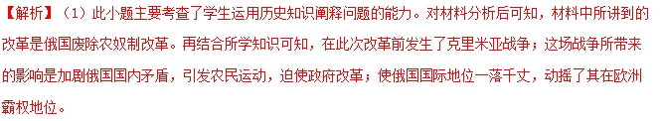
（2）此小题主要考查了学生运用历史知识阐释问题的能力。材料只是讲到了调整，并没有涉及具体调整的内容，我们可结合所学知识进行回答。俄国1861年改革以后，资本主义经济迅速发展，但政治变革较为缓慢。为了使沙皇专制制度适应资本主义发展的需要，沙皇亚历山大二世不得不在“政治上层建筑”方面推行一些改革，主要有：建立地方自治机构；改革司法制度（废除等级法院，建立统一的各级法院；公开诉讼程序）；进行军事改革（义务兵役制，改革军事管理）；教育改革（鼓励办学，扩大大学自主权，引进西方书籍）。
（3）此小题主要考查了学生运用历史知识阐释问题的能力。结合所学知识可知，俄国1861年改革的作用突出体现在经济近代化方面，故对这句话的理解是1861年改革推动了俄国由封建经济向资本主义经济转变；推动了俄国近代化进程。
03．（2018年普通高等学校招生全国统一考试考前猜题卷文综历史试题）阅读材料，完成下列要求。
材料一城市生活的发展、中产阶级的成长，也许还有印刷术的传播，均有助于推动中国东南城镇之公共教育和私人教育的繁荣。这自然而然地会增加参加官方科举考试的考生数量，而通过这种考试，官僚机构吸收了新的成员，统治阶层也获得了新鲜血液。……另外还有一些通常设在山林幽静处的私人书院。从1l世纪开始，官学已不再只向贵族和高官的子弟开放。而到了11世纪末叶，在朝臣的奏议下，各路均开设了县学和乡学。再有，朝廷南渡至此之后不久，原来设在北宋首都开封府的3座高等学府亦迁至杭州，它们是太学、武学和宗学。除此之外还开办了医学。……尽管太学所收的学生最多，但它仍可被当成其他学府的样板。医学相形之下是最少受重视的，所以同期的医学学生不超过250名或300名，学官也只有4位。上述学府每3年招生一次，入学考试竞争激烈。
——摘编自（法）谢和耐《蒙元入侵前夜的中国日常生活》
材料二从江户时代后期到明治维新，在社会急剧变革之中，阶级斗争日益尖锐，统治阶级内部矛盾也愈加激化。1871年，岩仓使节团赴欧美考察，痛感培养人才是根本大计。随之，教育改革开始。明治政府为了推行教育改革，首先确定了改革的方针和政策。1870年2月，仿照欧美学制，第一次制定了《大中小学规则》，建立大学、中学、小学的近代学校体系。1871年7月，设立统辖科学文化事业的文部省。1872年8月，文部省颁布第一个教育改革的重要法令-《学制》。明治政府为抓教育改革做了大量工作，其他任何一项改革无法同教育改革相比。在经费上给予很大支持。此外，明治政府还聘请大量的外籍教师帮助工作，又不断派人到海外学习。
——摘编自浙江大学日本研究所《新编日本通史》等
（1）根据材料一并结合所学知识，概括南宋教育变革的原因以及其表现。
（2）根据材料一、二并结合所学知识，比较概括近代日本教育变革的特点，并分析近代日本教育变革对近代中国的影响。
【答案】（1）原因：城市生活的发展；中产阶级的成长；印刷术的传播；科举制的发展等。
表现：公共教育和私人教育的繁荣；增设了县学和乡学，官学向普通民众开放；迁办及增设高等学校。
（2）特点：有教育改革总方针；采用立法手段；侧重学习西方教育体制；加大教育投入；效果明显等。
影响：推动了中国清末教育改革的兴起；促使清末留学日木风气的兴盛；日本近代教育改革的成功助长了日本侵华的野心等。
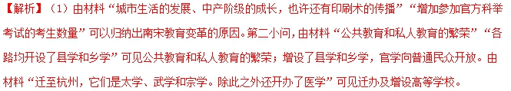
（2）由材料“推行教育改革，首先确定了改革的方针和政策……仿照欧美学制……建立大学、中学、小学的近代学校体系。……文部省颁布第一个教育改革的重要法令-《学制》。…..在经费上给予很大支持。此外，明治政府还聘请大量的外籍教师帮助工作，又不断派人到海外学习。”从而归纳出近代日本教育变革的特点。第二小问，明治维新使日本走上资本主义强国道路，推动了中国清末教育改革的兴起。促使清末留学日木风气的兴盛。但是日本明治维新保留大量封建残余，日本近代教育改革的成功助长了日本侵华的
野心等。

考点八：历史上重大改革回眸·明治维新
01．（2018年北京卷文综历史10）10. 明治维新前，日本只有贵族和武士才有姓，19世纪70年代，为便于征兵、征税和编制户籍，明治政府规定“凡国民，必须取姓”，这样做的主要目的是
A. 推动四民平等，加强对百姓的管理
B. 引进西方生活方式，促进文明开化
C. 实行废藩置县，强化中央集权
D. 鼓励殖产兴业，实现富国强兵
【答案】A
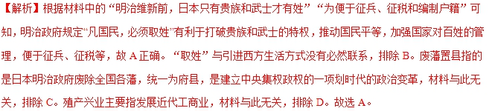
02．（江西省南昌市2018届高三第三次模拟考试文综历史试题）阅读材料，回答问题。
材料一：二、君上神圣尊严，不可侵犯。三、飲定颁行法律及发交议案之权。凡法律虽经议院议决，而未奉诏命批准頒布者，不能見诸施行。四、召集、开闭、停展及解散议院之权。解散之时，即令国民重行选举新议员，其被解散之旧员，即与齐民无异，倘有抗违，量其情节以相当之法律处治。五、设官制禄及黜陟百司之权。用人之权，操之君上，襾大臣輔弼之，议院不得干预。七、宣战、讲和、订立条约及派遣使臣与认受使臣之权。国交之事，由君上亲裁，不付议院议决。十、总揽司法权。司法之权，操诸君上，审判官本由君上委任，代行司法，不以诏令随时更改者，案件关系至重，故必以已经钦定为准，免渉分岐。十二、在议院闭会时，遇有紧急之事，得发代法律之诏令，并得以诏令筹措必需之财用。惟至次年会期，須交议院協议。十三、皇室经费、应由君上制定常额，自国库提支，议院不得置议。
——《钦定宪法大纲》（节选）
材料二：第三条，天皇神圣不可侵犯。第四条，天皇为国家元首，总揽统治权，依本宪法规定实行之。第五条，天皇依帝国议会之协赞，行使立法权。第六条，天皇批准法律，命其公布及执行。第七条，天皇召集帝国议会，其开会、闭会、停会及日本众议院之解散，皆以天皇之命行之。第八条，天皇为保持公共之安全或避免灾厄，依紧急之需要，于帝国议会闭会期间，可发布代法律之敕令。此敕令应于下次会期提交帝国议会，若议会不承诺时，政府应公布其将失去效力。第十条，天皇规定行政部门之官制及文武官员之俸给，任免文武官员，但本宪法及其他法律有特殊规定者，须各依其规定。第十二条，天皇規定陆海军之编制及常备兵额。第十三条 天皇宣战媾和及缔结各项条约。第十四条，天皇宣告戒严。戒严要件及效力，由法律规定之。
——《大日本帝国宪法》（节选）
（1）依据材料，比较《钦定宪法大纲》和《大日本帝国宪法》有关君主权力内容的异同。
（2）结合所学知识，分析《钦定宪法大纲》产生的背景，并分别指出两部宪法产生的影响。
【答案】（1）相同点：具有浓厚的封建性；具有浓厚的专制色彩；体现一定的民主性。
不同点：中国皇帝不受议会的制约，日本天皇受议会的制约；中国皇帝有司法权，日本天皇没有直接的司法权；中国皇帝凌驾于法律之上，日本天皇依据法律行使权力。
（2）背景：资产阶级革命运动的蓬勃发展；立宪派的积极推动；西方列强的侵略要求；清政府统治危机日益严重；日俄战争日胜俄败。
影响：《钦定宪法大纲》导致立宪派分化，旧官僚离心，清政府空前孤立，客观上推动了辛亥革命，对后世法制产生重要影响；《大日本帝国宪法》推动了日本的民主化，使日本政治具有浓厚的专制主义和军国主义色彩，为日本逐步走上法西斯主义道路埋下隐患。
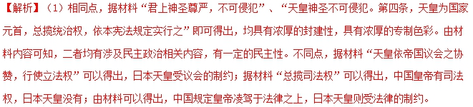
（2）第一问，结合清末新政、预备立宪的内容加以回答即可得出：资产阶级革命运动的蓬勃发展；立宪派的积极推动；西方列强的侵略要求；清政府统治危机日益严重；日俄战争日胜俄败。第二问，结合所学知识分别加以回答即可。
03．（千校联盟2018届高三5月高考冲刺预测文综历史试题）阅读材料，完成下列要求。
材料一
明治维新不久，三菱轮船公司成立，日本政府将前所买造轮船13艘，尽归三菱公司掌管，津贴其费用，每年另给洋25万元。又虑各轮船自船主以至火夫等人尚不敷用，每年再付给该公司15万元，使之成立一书院，以培养船上各岗位人才。并令外国轮船不得驶入日本内地，三菱轮船公司除参与远洋和沿海航运之外，并垄断内地江河航运，但必须减轻货运和客运费用，以便商民往来。
——摘编自1875年10月4日《申报》“论日本三菱公司事”
材料二
1872年，李鸿章奏准设立轮船招商局，制订章程，次年委唐廷枢为总办，重订章程，计划募集资本银100万两，先募50万两，分为1000股，由华商认购，禁止洋商认购，亦不准华人转让洋商。李鸿章提出“商为承办，官为维持”为该局经营原则不久，该局经营陷入困难，1876年李鸿章拨官款50万两接济，又增拔漕粮和官物由轮船招商局承运，并奏准该局延期归还官款。之后，轮船招商局经营状况开始好转。
——摘编自牟安世《洋务运动》等
（1）根据材料一，概述日本明治政府为扶植本国航运业采取哪些重大措施。
（2）根据材料一、二，结合所学知识，比较清政府与日本明治政府在鼓励发展民间航运业方面的异同点，对中日两国分别产生什么影响？
【答案】（1）资金支持和政策优惠；培养航运人才；禁止洋商参与内河航运；限制货客运价格，以促进日本工商业全面发展。
（2）相同点：公司初创时均予资金支持；政策指导；多种优惠；阻止外商控制本国航运业。
不同点：日本更着眼于长期发展，清廷则日光短浅，多为临时措施；日本确立本国船只内河航运垄断，清廷仅禁止洋商参股招商局，未禁止外商轮船进入内河；日本着眼民族工商业整体发展，清廷只关注招商局短期经营。日本是无偿捐款支持，清政府官款必须偿还。（其他角度言之成理也可）
影响：日本航运业和资本主义获得迅速发展；轮船招商局虽在一定时期获得发展，但因受官府掌控，发展受到多重限制，对本国民族资本主义发展作用有限。
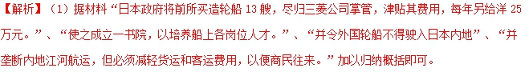
（2）第一问，据第（1）问的回答，从资金和政策的支持，给予各种优惠和对外防范等方面加以回答。第二问，通过对材料的比较从政策的持续性，对整体经济发展的影响等方面加以回答，据材料“并奏准该局延期归还官款。”可以得出区别还在于资金是否需要归还政府。

考点九：历史上重大改革回眸·戊戌变法
01．（江苏省盐城市盐城中学2018届高三全仿真模拟检测（最后一卷）历史试题）（历史上重大改革回眸）一百二十年前，康有为、梁启超等人发起了戊成变法，却昙花一现，归于失败，然戊成变法却引起了人们的持续关注。阅读下列材料：
材料一在这百天之内，康有为及其同志推行了不少的新政。其中最要紧的有二件事。第一，以后政府的考试不用八股文，都用政治、经济的策论。换句话说，以后读书人要做官不能靠虚文，必须靠实学。第二，调整行政机构。康有为裁汰了许多无用的衙门和官职……同时他添了一个农工商总局……他们（指读书人）费了多少的心血，想从之乎也者里面，升官发财。一旦废八股，他们绝望了。难怪他们要骂康有为洋奴汉奸。至于被裁的官员更不要说，无不切齿痛恨。
——蒋廷黻《中国近代史》
材料二杨锐者，张之洞入室弟子，岁馈千金，养之京师，而一切托之者也。”杨锐与刘光第之入军机，亦张之洞托陈宝箴荐之者也……张之洞本为新党，自恐不免，乃请杀谭、杨等六人，以求避党祸，其忍于杀帝党久矣。
——康有为《驳后党逆贼张之洞、于荫霖诬捏伪示》
材料三

历史研究时期 | 戊戌变法失败原因的主要观点
20世纪二三十年代 | 变法主张没有得到贯彻，光绪皇帝处处受到慈禧太启的制约，手中无权，如果光绪有权，变法定会成功。（梁启超：《戊戌政变记》）
20世纪四五十年代，革命史观流行。 | 脱离广大人民群众；和封建势力划不清界限；不反对帝国主义，（李嘉所：《关于戊戌变法失败原因的历史反思》）
20世纪六七十年代，阶级斗争史观流行。 | 改良运动的产生，总是对抗革命、企图缓和社会矛盾，本质上是反动的。（中国近代史丛书编写组：《戊戌变法》）
20世纪八十年代以来 | 客观因素：政治结构不平衡；社会结构不利于变法；文化氛围不成熟。主观因素：即变法者指导思想和具体策略的不完善；变法者操作艺术和采取行为的不成熟与缺乏灵活性。（摘編自张喜云《改革开放以来学界关于戊戌变法研究综述》
请回答：
（1）据材料，概括变法的主要措施，并指出这些措施的意图。
（2）据材料一、二与所学知识，总结戊戌变法失败的主要教训。
（3）史学界关于戊戌变法失败的原因有不同的观点，据材料三并结合所学，指出影响这些不同观点形成的因素。
【答案】（1）措施：改革科举制度，以策论取代八股文；调整行政机构，裁汰冗员；成立农工商总局
意图：选拔人才；提高行政效率，减少财政支出；发展民族工业。
（2）教训：改革应循序渐进，不可操之过急；尽量拓宽利益面，减少变法阻力；警惕改革中的投机者，防止党派之争。
（3）因素：时代变迁；史学理论发展；史料占有与挖掘；研究者自身素养。
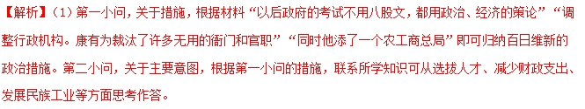
（2）关于戊戌变法失败的教训，根据材料和所学知识可从改革的措施方面应做到改革应该循序渐进、减少阻力、同时应该增强自身实力；根据材料“张之洞本为新党，自恐不免，乃请杀谭、杨等六人，以求避党祸，其忍于杀帝党久矣”可知改革应该警惕投机分子，警惕党派之争等方面思考作答。
（3）史学界关于戊戌变法失败的原因有不同的观点，根据材料和结合所学知识可知主要受时代变迁、史学理论发展、史料占有与挖掘、研究者自身素养等方面因素的影响。
02．（四川省2015级高三全国Ⅲ卷冲刺演练（一）文科综合历史试卷）阅读材料，完成下列要求。
材料一
1908年11月14日，慈禧太后临去世前下旨：“嗣后军国政事，均由摄政王（载沣）裁定。”美国驻华公使柔克义立即向华盛顿发电，汇报北京政权交替的情况。美国总统西奥多·罗斯福收到北京电报的同时，收到了一封康有为从美洲发来的电报。康有为在给罗斯福的电报中指控北洋领袖、军机大臣袁世凯谋害光绪皇帝，变换君主，扰乱中国。康有为希望罗斯福能够致电北京的柔克义公使，以美国的名义联合所有国家，不予承认摄政王的合法地位。但柔克义提醒罗斯福道：“调查这里的官员和外国人，几乎所有人的回答都是相同的——康有为在中国没有追随者，他在1898年对光绪帝的影响现在被认为不利于真正的改革。”
——整理自李德林《最初的国会一晚清精英救国之谋1910 -1911》
材料二
谕军机大臣等、近闻有海外逆党。乘国家多难之际。妄思煽乱。肆意捏造谣言。其诬妄狂悖（谬）。直有使君臣上下所不忍闻者。复敢刊印函单。分致京外各衙署回所学堂。淆乱是非。多方簧鼓。居心尤属险恶。著邮传部迅电各处邮政局。认真拣查。遇有自外洋寄来汉文函件。字迹封式在五件以上。分致上项各处者。立即拆阅。傥语涉悖（荒）诞。即刻一律焚毁。其各埠外国邮信局社。亦由该处地方官。婉商仿行。共保治安。
-1908年12月《宣统朝政纪1》
(1)根据材料一并结合所学知识，概括1908年康有为的意图及美国的评价。
(2)根据材料二并结合所学知识，说明清政府在1908年底加强控制的社会背景，并结合材料分析1908年康有为意图落空的根源。
【答案】(1)意图：借助美国的力量和影响力联合列强；反对载沣的摄政地位；打击袁世凯的力量
评价：康有为的政治主张并没有广泛的社会基础，康有为不能主导中国进行正确的变革。（5分）(2)背景：近代以来，中国历经多次思想解放运动；反对封建专制的思想逐渐被传播；海外的反清力量在国内进行反专制的宣传活动。
根源：经济方面，中国民族资本主义发展水平不高；资产阶级力量薄弱。政治方面，康有为没有动员广大人民群众；封建专制力量与帝国主义勾结，严厉打压反清活动。
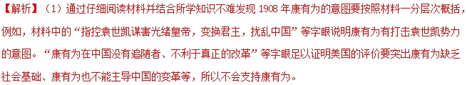
（2）1908年底加强控制的社会背景主要从思想方面、政治方面两个方面进行分析，例如，思想方面主要突出反对封建专制统治思想的传播等。1908年康有为意图落空的根源主要从经济方面、阶级力量方面、政治方面中外反动势力的勾结等进行综合分析。
点睛：此类材料解析题在解题时要注意紧扣试题设问去阅读理解材料，然后获取材料中利于解题的有效信息并联系相关史实说明和分析问题，回答问题时特别需要注意表述的规范性。
03．（江苏省徐州市2018届高三考前模拟检测历史试题）【历史上重大改革回眸】一百年前，康有为、梁启超等人发起了戊戌变法，却昙花一现，归于失败，然戊戌变法却引起了人们的持续关注。阅读下列材料：
材料一戊戌春季的瓜分更刺激了变法派和光绪帝。从戊戌四月二十三日到八月初，康有为辅助光绪推行了百日的维新，在这百天之内，康有为及其同志推行了不少的新政。其中最要紧的有二件事：第一，以后政府的考试不用八股文，都用政治经济的策论。第二，调整行政机构，裁汰了许多无用的衙门和官职，同时他添了一个农工商总局。
——摘自蒋廷黻《中国近代史》
材料二康广仁曾说：伯兄（指康有为）规模太大，志气太锐，包揽太多，同志太孤，举行太大。当此，排者、忌者、挤者、谤者，盈街塞巷，而上又无权，安能有成。
——张元济编《戊戌六君子遗集》第六册
材料三
历史研究时期 | 戊戌变法失败原因的主要观点
20世纪二三十年代 | 变法主张没有得到贯彻，光绪皇帝处处受到慈禧太后的制约，手中无权，如果光绪有权，变法定会成功。（梁启超：《戊戌政变记》）
20世纪四五十年代，革命史观流行。 | 脱离广大人民群众；和封建势力划不清界限；不反对帝国主义。（李嘉所：《关于戊戌变法失败原因的历史反思》）
20世纪六七十年代，阶级斗争史观流行。 | 改良运动的产生，总是对抗革命、企图缓和社会矛盾，本质上是反动的。（中国近代史丛书编写组：《戊戌变法》）
20世纪八十年代以来 | 客观因素：政治结构不平衡；社会结构不利于变法；文化氛围不成熟。主观因素：即变法者指导思想和具体策略的不完善；变法者操作艺术和采取行为的不成熟与缺乏灵活性。（摘编自张喜云《改革开放以来学界关于戊戌变法研究综述》）
请回答：
（1）据材料一，指出康有为与光绪帝急于变法的原因，据此判定变法的性质。
（2）据材料一、二，概括维新变法的措施与不足之处。
（3）史学界关于戊戌变法失败的原因有不同的观点。据材料三并结合所学，指出影响不同观点形成的原因。
【答案】（1）原因：民族危机加深；性质：救亡图存的爱国运动。
（2）措施：政治改革，裁汰冗员；经济改革，成立农工商总局；考试制度改革，废除八股文。不足：贪多求全；急于求成；力量薄弱。
（3）时代变迁；史学理论发展；史料占有与挖掘；研究者自身素养。
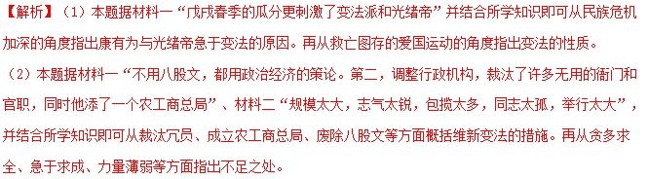
（3）本题据材料三“20世纪二三十年代……20世纪四五十年代，革命史观流行……20世纪六七十年代，阶级斗争史观流行……20世纪八十年代以来”并结合所学即可从时代变迁、史学理论发展、史料占有与挖掘、研究者自身素养等方面指出影响不同观点形成的原因。

考点十：课标外考点（改革史）
01.（2018年新课标Ⅰ卷文综历史15） 15. [历史——选修1：历史上重大改革回眸]
材料
汉武帝的诸多统一政策中，包含年号的制定。此前的纪年方法是，将新君即位后的第二年作为元年，以在位年序纪年。皇帝在位时没有特定的名号，如汉景帝在位的第三年即称为“二年”，与其他皇帝的“二年”难以区分。此外，诸王国各以诸侯王之年纪事，更易产生混乱。汉武帝首次“封禅”泰山时，创制了“元封”年号，将当年称为“元封元年”，朝廷所定的年号通用于全国所有地方，后世根据年号也能明白是哪一年。此后，直到清朝末年，年号制都被沿用，且影响到朝鲜、日本、越南等国。
——据（日）宫崎市定《中国史》等
（1）根据材料，说明汉武帝改革前后纪年方法的区别。
（2）根据材料并结合所学知识，简析汉武帝年号制改革的历史意义。
【答案】（1）前纪年法以君主在位年序纪年，皇帝、诸侯王各自纪年；年号制以年号纪年，年号全国各地通用。
（2）方便纪年；有利于君主集权和维护国家统一；长期使用，影响深远；传播到其他国家，为世界文明做出贡献。
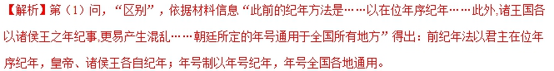
第（2）问，“历史意义”，依据材料信息“此前的纪年方法……与其他皇帝的‘二年’难以区分……更易产生混乱……朝廷所定的年号通用于全国所有地方,后世根据年号也能明白是哪一年。此后,直到清朝末年,年号制都被沿用,且影响到朝鲜、日本、越南等国”并结合所学知识从方便纪年、有利于维护君主集权和国家统一、影响深远等角度分析。
点睛：本题以汉武帝纪年方法的改革为切入点，考查考生时空观念、历史解释等核心素养。全国卷“历史上重大改革回眸”仍然不直接考查教材内已有知识点，因而对于此类新材料试题，要特别注意材料中的关键信息。另外，要注意把握改革是推动历史前进的动力之一。通过对这一部分知识的学习，我们认识到改革是顺应历史潮流的伟大实践，也是思想解放和社会习俗变革的运动。
02.（2018年新课标Ⅱ卷文综历史15）15. [历史——选修1：历史上重大改革回眸]
材料
1949-1966年，国家制定了科技政策，积累了发展科技的经验。此后很长时间，正常的科技工作遭到破坏，造成了轻视科学与文化知识的社会风气。1977年9月，中共中央发布《关于成立国家科学技术委员会的决定》，国家科委成为统管全国科技工作的机构，在《关于召开全国科学大会的通知》中，中央“号召全国青少年奋发努力，学政治、学文化，树立爱科学、讲科学、用科学的风气”。同年，恢复高考和研究生考试招生制度，制定了新的留学政策。1978年11月，中央正式发出《关于落实知识分子政策的几点意见》，要求把党的知识分子政策落到实处。1981年12月，国务院科技领导小组成立，从宏观、战略方面统领全国科技工作，统筹安排全国科技规划，组织管理全国科技队伍，协调各部门工作。此后，各地、各部门的科研机构和科技管理机构也纷纷恢复和创设。
——摘编自郭德宏等主编《中华人民共和国专题史稿》
(1)根据材料并结合所学如识，说明1977-1981年我国科技体制改革的背景。（6分）
(2)根据材料并结合所学知识，概括1977-1981年我国科技体制改革的主要内容及影响。（9分）
【答案】（1）“十年浩劫”使科技事业受到冲击和破坏；改革开放；世界科技革命的影响。
（2）内容：建立统管全国科技工作的机构、恢复、新建科研机构，恢复教育考试招生制度，落实知识分子政策，加强科技队伍建设。
影响：实现科技领域拨乱反正，扭转轻视科技文化的不良风气；推动科研领域取得重大成就，推动改革开放和现代化建设。
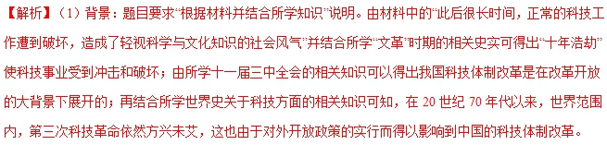
（2）题目要求“根据材料并结合所学知识”概括。内容：需要结合材料回答，由材料中“中共中央发布《关于成立国家科学技术委员会的决定》，国家科委成为统管全国科技工作的机构”、“国务院科技领导小组成立，从宏观、战略方面统领全国科技工作”等信息可以得出建立统管全国科技工作的机构；由“各地、各部门的科研机构和科技管理机构也纷纷恢复和创设”得出恢复、新建科研机构；由“恢复高考和研究生考试招生制度，制定了新的留学政策”可以得出恢复教育考试招生制度；由“中央正式发出《关于落实知识分子政策的几点意见》，要求把党的知识分子政策落到实处”可以得出落实知识分子政策，加强科技队伍建设。影响：需要根据上述内容和科技体制改革的相关背景以及我国科技发展的成果等知识回答。结合前面的背景与上述“落实知识分子政策”等改革的内容使得我国实现科技领域拨乱反正，扭转轻视科技文化的不良风气；从改革开放与社会主义现代化建设的相关史实和我国科技发展的成果来看，这一改革推动科研领领域取得重大成就，推动改革开放和现代化建设。
名师点睛：这一题以我国1977—1981年我国科技体制改革的背景、内容、意义为考查的对象，考查了考生归纳概括能力以及逻辑推理和迁移知识的能力。通过这一题可以使考生对我国改革开放和科技在现代化发展中的作用进一步加深认识。
03.（2018年新课标Ⅲ卷文综历史15）15. 【历史——选修1：历史上重大改革回眸】
材料 19世纪后期，近代警察制度从西方传入中国。清代社会治安由八旗、绿营、衙役以及保甲、团练等承担。近代湖南治安尤难，地方官向来重视，戊戌变法时期，湖南维新运动颇为活跃。1898年，湖南按察使黄遵宪在巡抚陈宝箴的支持下，参照日本警察制度与租界巡捕制度，在省城长沙创设了湖南保卫局。根据《湖南保卫局章程》，保卫局由官商合办，职责是“去民害，卫民生，检非违，索罪犯”，其机构设置实行三级体制，即总局、分局、小分局。戊戌变法失败后，湖南保卫局被清廷裁撤。
——摘编自韩延龙等 《中国近代警察史》
（1）根据材料并结合所学知识，简析湖南保卫局创建的原因。
（2）根据材料并结合所学知识，说明湖南保卫局相对于以前的治安机构有何不同。
【答案】（1）西方近代警察制度传入；加强地方治安的需要；湖南维新运动活跃；地方官员推动。
（2）受西方、日本的影响；官商合办；专门的警察机构，管理规范化。
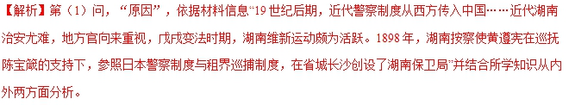
第（2）问，“不同”，依据材料信息“19世纪后期，近代警察制度从西方传入中国……参照日本警察制度与租界巡捕制度……保卫局由官商合办，职责是‘去民害，卫民生，检非违，索罪犯’……其机构设置实行三级体制”并结合所学知识从外在因素、创办形式、职能以及管理等角度分析即可。
点睛：改革是推动历史前进的动力之一。通过对这一部分知识的学习，我们认识到改革是顺应历史潮流的伟大实践，也是思想解放和社会习俗变革的运动。解答时必须依据材料的有效信息，紧扣题干的关键词，进行归纳分析和概括。如对本题第（1）问原因的回答，可以调用平时掌握的解题通法套用解题，原因可以从直接原因、主要原因层面入手，也可以从内部原因、外部原因层面入手，这样解题就不容易漏掉必答点。
04.（2018年海南卷单科历史24）24．［选修1：历史上重大改革回眸］（15分）
材料 710年，唐睿宗李旦登基，改年号为“景云”。其时，吐蕃、突厥、契丹等与唐关系紧张，以前采取的临时任命将领率兵出征的办法，已难以应对边境危机。景云二年，唐朝派出河西节度使，募集军队，驻守河西走廊，“自此始有节度之号”。同年，改变以前朝廷临时遣使分“道”巡察地方的办法，设置十三道按察使，驻地相对固定，大多由所在地行政长官兼任，代表朝廷纠举、处理所在道的州、县官员违法乱纪行为，“风俗一变”。712年，唐玄宗正式即位，随后十余年间，节度使制度在边境地区广泛推行，十三道增为十五道。这些制度成为“开元盛世”的重要保证，也给唐玄宗晚年的政治动荡埋下了隐患。
——摘编自白钢主编《中国政治制度通史》等
（1）根据材料，说明唐代景云年间改革的目的。（6分）
（2）根据材料并结合所学知识，简析唐代景云年间改革的影响。（9分）
【答案】（1）目的：应对边防危机（3分）；整顿地方吏治（3分）。
（2）影响：形成新的边防体制（3分）；监察体制完善（3分）；促成“开元盛世”，节度使掌握兵权成为“安史之乱”爆发的一个原因（3分）。
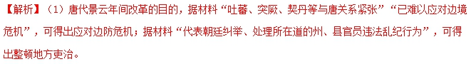
（2）唐代景云年间改革的影响，据材料“派出河西节度使，募集军队，驻守河西走廊”，改变 “以前采取的临时任命将领率兵出征的办法”，可得出形成新的边防体制；据材料“改变以前朝廷临时遣使分‘道’巡察地方的办法，设置十三道按察使，驻地相对固定，大多由所在地行政长官兼任”，可得出促进监察体制完善；据材料“这些制度成为‘开元盛世’的重要保证”，可得出促成“开元盛世”；据材料“也给唐玄宗晚年的政治动荡埋下了隐患”，可得出节度使掌握兵权成为“安史之乱”爆发的一个原因。
03.（2018年江苏卷文综历史24）24. 【历史上重大改革回眸】
戊戌变法时期，改革科举制度的主张引起了较大的社会反响。阅读下列材料：
材料一梁启超提出了比较系统的改革科举制度的方案。他的上中下三策从总体上是要解决旧的科举考试不求实际、摧残人才、于世无补的弊病，引导人们崇尚实学，以新的文化知识来解决中国的现实问题。上策是以学堂制代替科举制；中策则存科举之名，同时设立各种实学考试；下策是对考试内容作本质的变更，摒弃过去八股取士的做法。这样就会涌现一批讲实际、重应用、了解中国和世界的新人。
——摘编自李喜所等《梁启超传》
材料二康有为代人草拟上疏，请废八股。光绪帝虑及各种变法的奏章多为保守大臣反对，此疏交付廷议必引起大哗。于是决定不付廷议，径下诏：自下科始，乡、会试及岁科各试，废八股，改试策论。后依张之洞建议，乡试以历代掌故为主，兼及五洲各国政艺，“会试亦如之冶”。迂腐的读书人对此“惊怪不知所为”。书商则“乘时射利，猎取中外时报，补缀成篇，标以俗名，如《三场要诀》之类，获利亡算”。
——摘编自杨松等编《中国近代史资料选辑》
完成下列要求：
（1）据材料一并结合所学知识，说明梁启超要求改革科举制的背景。
（2）据材料一、二并结合所学知识，简评戊戌变法时期的科举制改革。
【答案】（1）背景：民族危机日趋严重；民族资本主义初步发展；维新派要求变法；科举制存在弊端；解决社会现实问题的需要（社会需要新式人才）。
（2）简评：打击了旧学；传播了新学；有利于思想解放；对推行新式教育有积极影响；改革不彻底（仍存在科举程式化的弊病）。
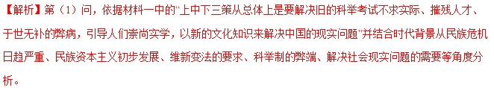
第（2）问，依据材料一信息“上策是以学堂制代替科举制；中策则存科举之名，同时设立各种实学考试；下策是对考试内容作本质的变更……这样就会涌现一批讲实际、重应用、了解中国和世界的新人”和材料二信息“乘时射利，猎取中外时报，补缀成篇，标以俗名，如《三场要诀》之类，获利亡算”并结合所学知识从积极和消极两个方面评价，积极方面可从打击旧学、传播新学、促进思想解放、促进新式教育发展等方面分析，消极方面可从改革不彻底，仍存在科举程式化的弊病等方面分析。
【点睛】本题以戊戌变法时期的科举改革为切入点，考查考生对戊戌变法的认识。本题契合的热点是高考改革，引导学生关注新时代国家的重大改革和发展战略举措，体现了高考注重理论联系实际的命题特点。本题考查的素养有唯物史观、时空意识、历史解释和家国情怀。

选修2
2018年未作为高考内容。

